Dragi copii,

Sărbătoarea Paștelui se apropie. Vă trimit câteva tutoriale care să vă inspire în crearea unei/unor felicitări de Paști. Spor la lucru!

https://www.youtube.com/watch?v=_xtagIHWsY4
https://www.youtube.com/watch?v=9Mz9Zve1YEY
https://www.youtube.com/watch?v=TNa19MVeRr0

Puteți face și iepurași folosind tehnica origami.
https://www.youtube.com/watch?v=6QqBvy_yO_M

sau un coșuleț pentru vânătoarea de ouă
https://www.youtube.com/watch?v=dLGJjtJfxH4

Vă propun, de asemenea, să vizionați filmul ,,Povestea primului Iepuraș’’ .
https://www.youtube.com/watch?v=TaqtDoCzaw4

Și să memorați cu ajutorul părinților următoarea poezioară:

Iepuraşul

Uite colo pe imaș
Apare un iepuraș
Îmbrăcat în haină nouă
Cu două coșuri de ouă.
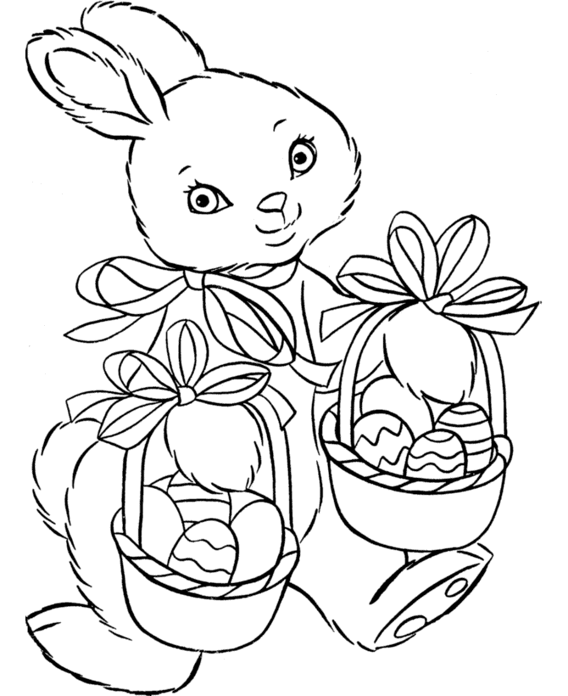 Hristos a înviat!
Adevărat a înviat!

… Bucuria vine din lucruri mărunte…, liniştea vine din sufletele noastre…, căldura sărbătorilor vine din inimile noastre…
De Sf. Paşti să aveti sărbători fericite alături de cei dragi!

Vă doresc o vacanţă frumoasă,liniştită cu multă sănătate!
Vă îmbrăţişez pe toţi cu drag si dor,
Doamna de română

